PRESENTACIÓN

Considerando que la educación es el progreso de una sociedad, los docentes tenemos que ocupar el liderazgo que nos corresponde como agentes transformadores del cambio, en el sentido que la educación en esta época viene atravesando un conjunto de transformaciones políticas, culturales y sociales; por ello, se debe tener propiciar desde la escuela, las habilidades básicas de lectura y comprensión lectora sean fundamentales, promoviendo así el hábito lector en el aula, en la institución, en la familia y en la comunidad.
En este último régimen se viene estableciendo políticas educativas a nivel nacional, en la cual se consigna mejorar la calidad del servicio educativo, en la modalidad presencial.
Es evidente, según el análisis de los instrumentos pedagógicos de años anteriores, el mayor porcentaje de estudiantes presentan problemas en el nivel de comprensión de lectura; asimismo, no se ha logrado que produzcan textos que reflejen su pensamiento y creatividad en el desarrollo de su aprendizaje.

Como educadores debemos asegurarnos que nuestros estudiantes no sean lectores pasivos, sino que al leer desarrollen su imaginación, su creatividad, su capacidad de construcción de significados, que se pongan en diálogo con el autor, que formulen preguntas, hipótesis, que hagan inferencias y que sean críticos.
Si queremos que nuestros estudiantes se conviertan en constructores de significados de forma autónoma y mediada, tenemos que cambiar la forma de enseñar, es decir, brindándoles textos que le motiven a leer y comprender, para ello es necesario que los textos sean ilustrativos y con preguntas de diferentes niveles de comprensión.
Con este criterio, el presente instrumento denominado Plan Lector "El placer de leer" ha sido elaborado con la finalidad de contribuir a facilitar la Comprensión lectora de los estudiantes de …………….. . Este instrumento contiene Un Plan de lectura con Textos seleccionados, seguido de cuestionarios de preguntas del nivel de comprensión Literal, Inferencial y Crítico, para ser leídas y respondidas por los estudiantes.
Finalmente, saludo a todos los docentes colegas por el esfuerzo que día a día fomentan en sus alumnos a mejorar la calidad de los aprendizajes.

Plan lector 2024

DATOS INFORMATIVOS:

1.1
1.2
1.3
1.4
1.5
1.6
Unidad de Gestión Educativa: Institución Educativa :
Grado
Lugar :
Director () :
Docente :

BASE LEGAL

Decreto Supremo Na 011-2012-Aprueba Reglamento de La Ley General de Educación.
R.M. 281-2016-MINEDU, que aprueba el Curriculo Nacional de la Educación Básica y su modificatoria aprobada por Resolución Ministerial N° 159-2017- MINEDU.

>Resolución Viceministerial Na 062-2021- MINEDU "Disposiciones para la organización e implementación del Plan Lector en las Instituciones Educativas y Programas educativos de la Educación Básica"

>Resolución Ministerial Na 704-2022 -MINEDU- Disposiciones para prestación de s

OBJETIVO GENERAL

Establecer condiciones en la formación e implementación del Plan Lector, el cual genera la trayectoria lectora de las y los estudiantes de primer grado, en el desarrollo de competencias comunicativas para el ejercicio de su ciudadanía y participación en la vida social

OBJETIVOS ESPECÍFICOS.

Promover experiencias de lectura donde las y los estudiantes lean por sí mismos o a través de la mediación del adulto, con diversos propósitos de lectura personales y colectivos, en variados escenarios (espacios convencionales como la biblioteca y el aula; y. no convencionales como el patio, el jardín, entre otros), así como en diversos momentos.

Promover el acceso y disponibilidad a los diversos tipos de textos de diferentes géneros, autores y temas, presentados en distintos formatos y soportes, para las y los estudiantes que forman parte de la biblioteca de aula, como una práctica instaurada, con el propósito de que todos y todas las estudiantes puedan acercarse y hacer uso de ellos, dentro y fuera del horario de clases.

Generar diversas experiencias de lectura que aseguren el desarrollo de las competencias comunicativas de lectura, escritura y oralidad de las y los estudiantes que puedan asegurar la profundízación de la lectura y la vinculación de los lectores con los textos, considerando los diversos propósitos de lectura.
Promover la creatividad, la imaginación, el pensamiento crítico y la autonomía del lector a través de diversas experiencias de lectura.
e} Fortalecer el desarrollo del comportamiento lector de las y los estudiantes, considerando sus prácticas de lectura y las diversas formas en que se acercan a la lectura, dentro y fuera de la escuela.
Fomentar el uso efectivo, pertinente y creativo de la biblioteca de aula, y otros textos, físicos y digitales proporcionados por el docente.

Incentivar la participación y compromiso de los padres de familia
en el desarrollo de acciones a favor de la lectura encaminadas a comunidad de lectores.

ESTRATEGIAS METODOLÓGICAS

Se considera los siguientes:

ANTES DE LA LECTURA :
Antes de comenzar a leer se deben plantear tres
-¿Qué tengo que leer? 2.-¿Para qué voy a leer?
3--¿ Cuál es el propósito de la lectura?

A.-LAS PREDICCIONES: Se utilizan para lograr un PRIMER ACERCAMIENTO, es decir, una idea general del contenido de la lectura. ¿Cómo pueden realizar predicciones? A partir de la interpretación de títulos, subtítulos, palabras subrayadas o imágenes.

B.-LOS CONOCIMIENTOS PREVIOS: La pregunta que se pueden plantear para aplicar esta estrategia son: ¿Qué sé del tema? La respuesta ayudará a reconocer lo que el estudiante ya sabe, lo que aún desconoce y lo que tendrá que investigar para ampliar su conocimiento.
5

DURANTE LA LECTURA :

A.-LA IDEA PRINCIPAL: Se refiere a lo más importante que el autor trata de expresar en el tema; puede aparecer en cualquier parte del texto o estar implícita en él. Puede ser una frase simple o varias frases coordinadas.

Reglas para identificar la idea principal:
1 .-Regla de supresión: Eliminar la información que se repite y es superficial.
2. -Regla de generalización: Integrar en un concepto general, conceptos más particulares.
3. -Regla de selección: Identificar la idea explícita.
4. -Regla de elaboración: Construir o generar la idea principal a partir de información extensa.

B.-EL SUBRAYADO: Se refiere a resaltar las ideas más importantes de un texto, dándoles un formato o color de fondo diferente; asimismo, se resalta las palabras importantes o desconocidas.
¿Cómo subrayar?: Usar colores para diferenciar las ideas principales de las secundarías. Agregar notas y comentarios al margen del texto (El sumillado}. Utilizar una simbología propia.
¿Cuándo subrayar?: Cuando se ha comprendido el texto.
¿Cuánto subrayar?: Solo una cantidad reducida de información.
¿Qué subrayar?; Lo más importante del texto: definiciones, el concepto principal, ideas básicas.

C.-DEDUCIR EL SIGNIFICADO DE PALABRAS: El significado puede conocerse a partir del contenido en el que se encuentra la palabra, es decir, tomando en cuenta las demás palabras de la frase, las cuales proporcionan pistas para obtener información y así deducir el significado de la palabra deseada.
El significado de palabras también puede deducirse a partir de su contexto interno, es decir, utilizando la misma palabra desconocida, mediante el uso de prefijos y
sufijos. \
DESPUÉS DE LA LECTURA :

A.-RESUMEN: Es una versión breve del contenido que se leyó, o una selección de ideas que comunican fácilmente los conceptos principales. Se aplican las mismas reglas que en la identificación de la idea principal.

B.-MAPA CONCEPTUAL U OTRO ORGANIZADOR GRÁFICO: Representan las
representaciones significativas entre los conceptos (palabras) más relevantes que identifican el texto; están unidos por palabras de enlace (preposiciones, artículo,

etc.) que marcan el camino a seguir (direccionalidad) para formar frases y conectar los significados.

C.-TOMA DE NOTA: Esta actividad es más compleja que el subrayado, porque además de potenciar la atención y selección de la información que le parezca al lector, debe ser comprendida y decodificada (parafraseada).

DESCRIPCIÓN DEL PLAN LECTOR

PROGRAMACIÓN DE ACTIVIDADES

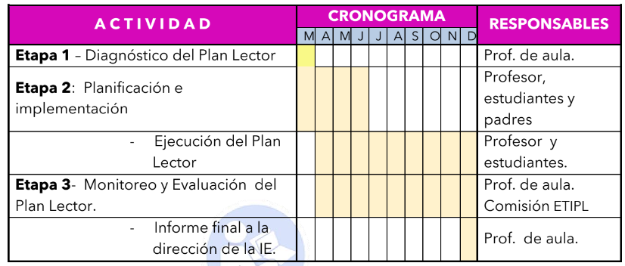

ETAPA 1: DIAGNÓSTICO O LÍNEA DE BASE

ASPECTO | FORTALEZAS |  | DEBILIDADES
 | Uso del tiempo libre: Los  estudiantes | Tipo y frecuencia de lectura:  La frecuencia lectora de los
 | disponen del  tiempo libre más | estudiantes es BAJA, no hay  preferencias definidas de lectura
COMPORTAMIENTO | que cuando era la  educación | y la variación de la lectura con  relación a años anteriores sigue
LECTOR DE LOS | presencial. | lo mismo.
ESTUDIANTES
 | Acceso a la lectura:  Los estudiantes | Los estudiantes no tienen definido los motivos, razones
 | pueden acceder a  los diversos | para leer, por lo que tienen las  limitaciones de lectora
 | materiales de  lectura a través del | autónoma.

celular, tableta y los
libros físicos entregados.
 |  | Qué leen y con qué propósito: Los | Cómo leen:  En tabletas , Celulares y Computadoras, algunas veces en físico.  Qué escriben y con qué propósito:  Algunos docentes escriben diversos tipos de textos empleando el tiempo limitado.  Qué estrategias de lectura y escritura emplean. Los docentes tienen pocas estrategias de lectura. Pocos  docentes escriben textos.
docentes leen
publicaciones en
portales web de la
UGELy MINEDU,
 | PRÁCTICAS DE LECTURA Y ESCRITURA | en redes sociales y  periódicos
02 | DELOS DOCENTES  DEL GRADO | semanales, porque  indican que está a
 |  | su alcance.
 |  | Cuánto tiempo leen: Los docentes
 |  | indican que al día leen como 2 a 3 horas diarias.
.Los estudiantes NO han
participado en alguna
03 | PRODUCCIONES ORALES Y ESCRITAS DE LA COMUNIDAD | Los estudiantes conocen algunas historias u otras producciones orales y escritas de la  comunidad y | experiencia de narración en la escuela y comunidad.  .Los estudiantes NO han participado en la recopilación de las historias u otras producciones orales o escritas de la comunidad y región.
 |  | reg ión? | .Los estudiantes NO han participado en alguna actividad
de lectura, escritura u oralidad
de la escuela y/o comunidad.
 |  | La IE tiene el  inventarío de los | La IE NO cuenta con otros
04 | SITUACION DE LOS MATERIALES DE LECTURA | materiales de lectura en castellano y/o presentados en  diversos soportes | materiales propios del contexto, como retablos, mates burilados, telares, etc., que demanden otras formas de lectura de parte  de las y los usuarios y la
 |  | (libros, revistas,  audiovisuales, entre | comunidad.

 |  | otros.) en REGULAR estado.
05 | SITUACIÓN DE LOS RECURSOS | La IE solo tienen tabletas actualizados, recientemente entregados por MINEDLJ, para la  educación remota. | La IE NO tienen suficientes recursos digitales como: audiolibros, e-books y sus soportes, computadoras, software accesible, magnificador, entre otros.
06 | SITUACIÓN DEL ESPACIO DESTINADO PARA LEER | La IE tiene una biblioteca que es adecuado para leer y realizar las  tertulias literarias. | Los estudiantes NO disponen en el hogar un espacio destinado, exclusivamente para la lectura.

B ETAPA 2: PLANIFICACIÓN E IMPLEMENTACIÓN

PLANIFICACIÓN DE ACTIVIDADES

ACTIVIDADES |  | M |  | A | M | J | J | A | S | 0 | N | D |  | RESPONSABLES
1 | Reunión de coordinación y organización |  | X |  |  |  |  |  |  |  |  |  | Equipo de Trabajo para la Implementación del Plan Lector (ETIPL).  Equipo de Trabajo para la Gestión de Materiales Educativos (ETGME).
2 | Recojo de información (Línea de base y/o Diagnóstico) |  |  |  |  |  |  |  |  |  |  |  | Docente de aúlla y ETIPL
3 | Sistematización del diagnóstico |  |  | X |  |  |  |  |  |  |  |  | Docente de aúlla y ETIPL
4 | Elaboración del Plan Lector |  |  | X |  |  |  |  |  |  |  |  | Docente de aúlla con apoyo del ETIPL
5 | Revisión y aprobación |  |  | X |  |  |  |  |  |  |  |  | Dirección, ETIPL

 | del Plan Lector
6 | Sensibilización a la Comunidad Educativa |  |  |  | X |  |  |  |  |  |  | Dirección . docente y ETIPL
7 | Implementación Ejecución del Plan Lector |  |  | X | X | X | X | X | X | X |  | Docente de aúlla con apoyo del ETIPL, estudiantes y padres
8 | Monitoreo a la organización, ejecución y evaluación del Plan |  |  |  | X | X | X | X | X | X |  | Dirección, ETIPL y Docente de aúlla
9 | Evaluación del Plan Lector en función de la línea de base |  |  |  |  |  |  |  |  |  | X | Docente de aúlla, ETIPL
10 | Informe y rendición de cuentas de avances y resultados a la Comunidad Educativa |  |  |  |  |  |  |  |  |  | X | Docente de aúlla con apoyo del  ETIPL

IMPLEMENTACIÓN Y CRONOGRAMA
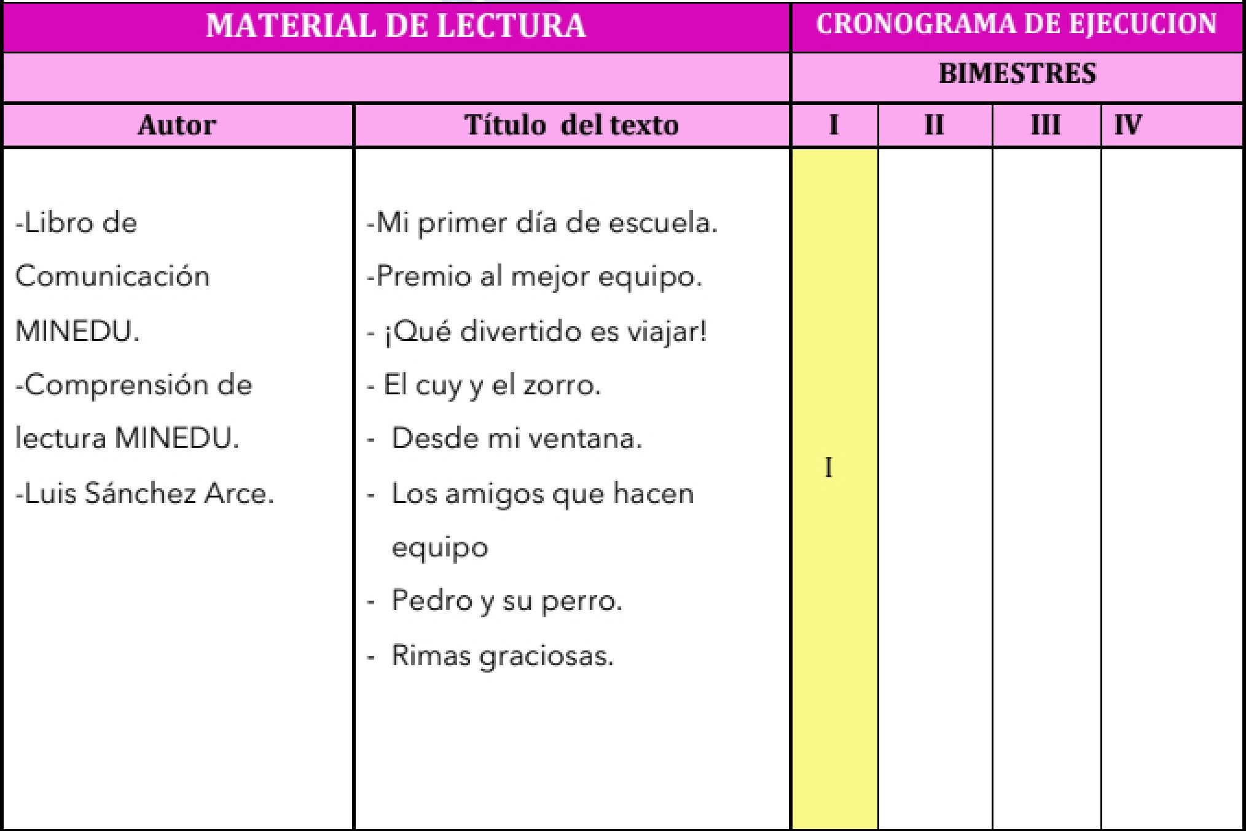
10

-Libro de Comunicación MINEDU | Un collar para mamá.  El otorongo.  La abuelita Ramona.  Busco a Chalay.  El muñeco colador.  El afiche.  Una maravilla del mundo.  El caballo peruano de paso. |  | 11 |  | \ \ | \
-Adaptación. | Mi alpaca Kusi.  Buscando a mamá.
-Libro de  Comunicación MINEDU | Las hormigas.  Cuidamos nuestra salud.
-Lectura de aprendo en casa.  -García Calderón. | El kiosco de Miguel  Solté rito de queso.  Papa a la huancaína.  El oso de anteojos |  |  | [[]
 | - Llapo mi pueblo querido.
-Libro de | Mi muñeca de trapo  La zorra y el leñador.  Que buena gente.  -El león y el ratón  La cabra y el asno.  La zorra y la serpiente.  -El árbol mágico  -El árbol de navidad
Comunicación MINEDU
-Fábula de Esopo
- César Toro Montalvo
-Fabula de Esopo  -Pascasio Morales |  |  |  |  | IV
Moreno
Espacios de Lectura:
-Área familiar de lectura.
-Biblioteca escolar
-Biblioteca de aula

C- ETAPA 3: MONITOREO Y EVALUACIÓN

Contar con datos relevantes que permitan la mejora continua de la implementación del mismo.

1.- Adecuación a los estudiantes: Si han tenido en cuenta los diferentes niveles, los intereses y motivaciones.

2. - Adecuación de los textos y las lecturas a los estudiantes: Mediante registros y fichas de autoevaluación para recoger la frecuencia con la que cada estudiante realiza la lectura de los textos propuestos.

3. - Adecuación de los espacios: Verificación de los espacios adecuados para la lectura,
Presencial y semipresencial.
 | Docente de aula | Mensual
 | Docente de aula, ETIPL | Bimestral

ANEXOS,
Ficha de autoevaluación para el estudiante.
Lecturas selectas con preguntas de comprensión lectora para el estudiante.

Lugar y fecha:

